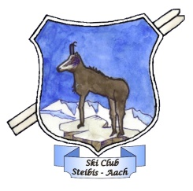
Sommeraktivitäten beim SC Steibis –Aach e.V.
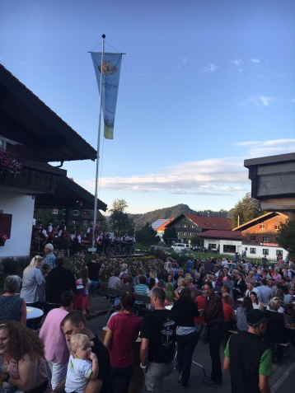
Rund um das Standkonzert der Musikkapelle Steibis veranstaltete der Skiclub Steibis Aach am 29. Juli das Dorffest. Bei tollem Sommerwetter ließen sich sehr viele vom interessanten Programm begeistern. Das Programm startete mit dem Auftritt der Steibinger Kinderplattler, die wie immer für Begeisterung bei den Besuchern sorgten. Die Alphornbläser sorgten dann für die eher etwas ruhige Einstimmung auf das Standkonzert der Musikkapelle Steibis die mit ihrem abwechslungsreichen für Stimmung sorgte. Umrahmt wurde der ganze Abend von DJ Andi, der auch nach der Steibinger Musik weiterhin für Stimmung sorgte.
Bereits am Tag vor dem Dorffest hatten sich die jungen Steibinger Skifahrer am Wasserskilift in Blaichach getroffen um ihr Können auf den Bretter auf dem eher ungewohnten Terrain auszuprobieren was den meisten mit etwas Übung durchaus gelang. Alle hatten auf jeden Fall sehr viel Spaß im und auf dem Wasser und natürlich beim abschließenden Eis essen.
Abgeschlossen wurde das Aktivwochenende mit einer gemeinsamen Übernachtung der Kinder in der Turnhalle in Steibis. Eigentlich als Zeltübernachtung am geplant wurde die Veranstaltung aufgrund der sehr schlechten Wetterprognose kurzerhand verlegt und alle Beteiligen hatten bei bei vielfältigen Spielen einen riesen Spaß und freuen sich schon auf eine Wiederholung im nächsten Jahr.
Ein herzlicher Dank an alle, die mitgeholfen haben vielfältigen Aktivitäten an diesem langen Wochenende durchzuführen.

